# **DAFTAR ISI**

**I. Deskripsi lomba** 2

**II. Pendaftaran** 2

**III. Ketentuan Peserta** 2

**IV. Ketentuan Diskualifikasi** 2

**V. Ketentuan Karya** 3

**VI. Jadwal Kegiatan** 3

**VII. Teknis Pelaksanaan Lomba** 3

**VIII. Pengumuman Babak Penyisihan** 4

**IX. H-Final** 3

**X. Kriteria Penilaian** 5

**XI. Penghargaan Pemenang** 5

# 

# **Deskripsi lomba**

Inersia Webdev Competition merupakan kegiatan perlombaan yang diselenggarakan oleh ekstrakurikuler SMAN 1 Sidoarjo. Pada tahun ini Inersia mengadakan cabang perlombaan yaitu Web Design Dengan mengusung tema besar “Technology in New Digital”, Tema ini diharapkan para peserta dapat mengarah pada eksplorasi bagaimana teknologi baru dan digital mempengaruhi dan memberikan manfaat kepada seluruh masyarakat di Indonesia

# **Pendaftaran**

1. Setiap peserta wajib mengikuti akun Instagram:
   1. INERSIA SMANISDA : [@inersia_smanisda](https://www.instagram.com/inersia_smanisda/)
   2. OSIS SMANISDA : [@osis_smanisda](https://www.instagram.com/osis_smanisda/)
2. Peserta wajib melakukan registrasi dan membayar biaya pendaftaran sebesar: Rp65.000,-/tim ke platform pembayaran berikut*:
3. GoPay : 081249890241 a.n. Satria Utama
4. BCA : 6155192775 a.n. Satria Utama

Setelah melakukan pembayaran, dimohon untuk konfirmasi pembayaran kepada Contact Person yang tertera.

1. Pendaftaran dilakukan secara online melalui link: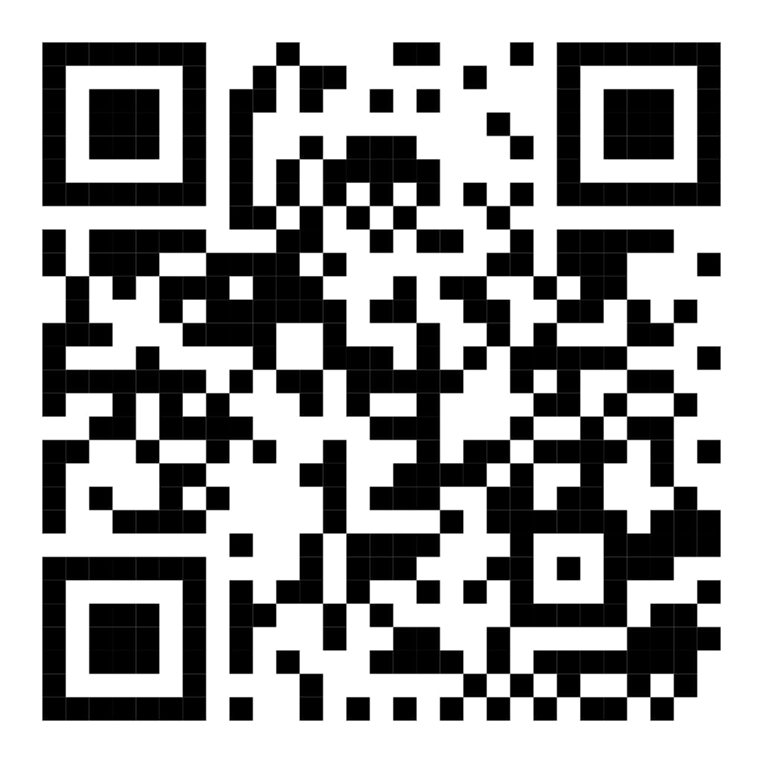

<https://forms.gle/1JrHQUrGCtVcNMwx9>

# **Ketentuan Peserta**

1. Peserta lomba adalah tim Dengan pederta minimal 1 orang dan maksimal 4 orang per tim
2. Peserta wajib mengikuti semua rangkaian kegiatan Dalam kompetisi ini.
3. Peserta tidak memperbolehkan mengirimkan lebih dari satu karya
4. Panitia WRC 2024 berhak mendiskualifikasi peserta jika ditemukan kecurangan atau pelanggaran hokum Dalam proses pelaksanaan perlombaan
5. Keputusan juri dan panitia WRC 2024 adalah mutlak dan tidak dapat diganggu gugat

# **Ketentuan Diskualifikasi**

1. Peserta tidak melengkapi syarat-syarat administrasi
2. Peserta melanggar peraturan dari panitia WRC 2024
3. Peserta tidak melakukan tindakan yang melanggar hukum
4. Bahan tidak mengandung unsur **Pornografi** dan **SARA**
5. Peserta teridentifikasi adanya **Plagiat** atau **Plagiarisme**
6. Peserta tidak mengumpulkan karya atau tidak hadir pada babak final

# **Ketentuan Karya**

Tahap ini peserta mengirimkan karya yang akan digunakan pada saat perlombaan berlangsung. Syarat pengumpulan bahan Web Design (Developer) sebagai Berikut :

1. Pembuatan website menggunakan aplikasi visual studio code
2. Hasil design maksimal 5 halaman
3. Bahan tidak boleh mengandung unsur **Pornografi** dan **SARA**
4. Panitia WRC 2024 berhak untuk mendiskualifikasi peserta apabila terdapat kecurangan dan ketidak sesuaian pada ketentuan yang telah diberikan

# **Jadwal Kegiatan**

|  |  |  |
| --- | --- | --- |
| No | Kegiatan | Waktu |
| 1 | Open Pendaftaran Webdev | 15 Januari 2024 |
| 2 | Close pendaftaran Webdev | 18 Februari 2024 |
| 3 | Tenggat Pengumpulan Karya | 25 Februari 2024 |
| 4 | Final Presentasi Karya | 2 Maret 2024 |
| 5 | Awarding Webdev | 3 Maret 2024 |

# **Teknis Pelaksanaan Lomba**

* Periode pendaftaran **15 January hingga 18 January 2024** diluar tanggal tersebut maka pendaftaran tidak di Terima
* Pendafatan dilakukan Dengan mengakses link Berikut ini :

[**https://forms.gle/1JrHQUrGCtVcNMwx9**](https://forms.gle/1JrHQUrGCtVcNMwx9)

* Isi dan submit formulis sesuai Dengan ketentuan yang diberikan
* Pembayaran biaya pendaftaran dapat dilakukan melalui transfer ke rekening bank atau e-money Dengan berita acara **“WD_WRC2024_Nama Kelompok”**
* Peserta dapat bergabung Dengan group WhatsApp yang sudah disediakan oleh panitia agar dapat mengakses informasi selanjutnya
* Pengumpulan desain berupa folder yang berisi html, css, javascript, serta link dari hasil karya (bisa menggunakan github). Yang nantinya akan dikumpulkan melalui google drive yang dikirimkan oleh panitia Dengan format penamaan folder sebagai Berikut :

**WD_WRC2024_(NamaKelompok)**

* Karya dapat dikumpulkan melalui link google drive yang akan disediakan oleh panitia Dengan periode pengumpulan 2 Maret 2024. **Penutupan pengumpulan karya pukul 00.00 WIB**

# **Pengumuman Babak Penyisihan**

Setelah karya dikumpulkan, maka karya akan dinilai oleh juri. 10 karya Dengan poin tertinggi akan diumumkan melalui group lomba web design WRC 2024 serta media social WRC, 10 tim teraebut akan maju ke babak final yang akan dilaksanakan pada tanggal 2 Maret 2024, dimana sebelumnya akan dilaksanakan TM secara **ONLINE** yang akan membahas mengenai teknis acara final.

# **H-Final**

Peserta final (10 besar) akan melakukan presentasi secara **LURING** Dengan durasi 10 menit per kelompok. Ketiga juara akan diumumkan pada penutupan acara WRC pada tanggal **3 Maret 2024**

# **Kriteria Penilaian**

|  |  |
| --- | --- |
| **Babak Penyisihan** | |
| Antarmuka (desain, originalitas & aksesibilitas | 60% |
| Kesesuaian Desain dengan Tema | 25% |
| Kreatif dan Inovatif | 15% |

|  |  |
| --- | --- |
| **Babak Final** | |
| Proses Presentasi (Demo & latar belakang | 75% |
| Kesesuaian jawaban dengan pertanyaan | 25% |

|  |  |
| --- | --- |
| **Penentuan Juara** | |
| Babak Penyisihan | 40% |
| Babak Final | 60% |

# **Penghargaan Pemenang**

Kompetisi penghargaan robot soccer. Untuk pemenang dari kompetisi akan diberikan penghargaan berupa :

1. Juara 1 : Rp. 300.000 + Sertifikat + Trophy
2. Juara 2 : Rp. 200.000 + Sertifikat + Trophy
3. Juara 3 : Rp. 100.000 + Sertifikat + Trophy

# **Contact Person**

📞 081231383325 (Brian)

📞 081249890241 (Satrio)

# **Alamat Sekolah**

Jl. Jenggolo No.1, Bedrek, Siwalanpanji, Kec. Buduran, Kabupaten Sidoarjo, Jawa Timur 61251

**7°26'06.3"LS 112°43'17.4"BT**